ANEXO 1— ANEXO TÉCNICO
REALIZAR LA OBRA DEL CAMBIO PARCIAL DE CUBIERTA DE LA I.E ANEXA JOSE MANUEL SAVEEDRA GALINDO DEL MUNICIPIO DE GUACARI.
- DESCRIPCIÓN DEL PROYECTO:
La Constitución Política de Colombia, el Municipio de Guacarí - Valle del Cauca, como entidad territorial, goza de autonomía para la gestión de sus intereses dentro de los límites de la Constitución y la Ley y en tal virtud, ostenta el derecho de gobernarse por autoridades propias y ejercer las competencias que le corresponden; al amparo de esa autonomía, al alcalde, en su calidad de jefe de la administración local y representante legal de la entidad territorial, le corresponde dirigir la prestación de los servicios públicos que determine la ley, construir las obras que demande el progreso local, ordenar el desarrollo de su territorio, promover la participación comunitaria, el mejoramiento social y cultural de sus habitantes, dirigir la acción administrativa del municipio, asegurar el cumplimiento de las funciones y la prestación de los servicios a su cargo, entre otras.

Así mismo la Constitución Política de Colombia establece en su artículo 2º, que uno de los fines del Estado es: “servir a la comunidad, promover la prosperidad general y garantizar la efectividad de los principios, derechos y deberes consagrados en la Constitución; facilitar la participación de todos en las decisiones que los afectan y en la vida económica, política, administrativa y cultural de la Nación”.

Ahora bien, el artículo 315 Ibídem, establece dentro de las facultades del Alcalde Municipal, ordenar los gastos municipales de acuerdo con el plan de inversión y el presupuesto, de igual forma en desarrollo de esa facultad el artículo 91 de la Ley 136 de 1994, modificado por el artículo 29 de la Ley 1551 de 2012 faculta al Alcalde para “ordenar los gastos y celebrar los contratos y convenios municipales de acuerdo con el plan de desarrollo económico, social y con el presupuesto, observando las normas jurídicas aplicables.

La presente tiene como finalidad sustentar la necesidad de contratar la obra de cambio parcial de la cubierta de la Institución Educativa Anexa José Manuel Saavedra Galindo del Municipio de Guacarí, en observancia de las disposiciones constitucionales y legales que orientan la garantía del derecho fundamental a la educación y el deber estatal de asegurar ambientes escolares seguros, dignos y adecuados para el aprendizaje.

En ejercicio de estas competencias, el Municipio de Guacarí realizó una inspección técnica en la I.E. Anexa José Manuel Saavedra Galindo, donde se constató un grave deterioro estructural en la cubierta, el cual se vio agravado por las intensas lluvias registradas en los últimos días. Dichas precipitaciones generaron filtraciones, humedades y cargas adicionales sobre los elementos de soporte, ocasionando finalmente el colapso parcial del techo.

En el registro fotográfico se observa la caída completa de una sección del sistema de cubierta, con evidente desprendimiento de láminas, deformación del entramado metálico, ruptura de piezas estructurales y exposición total del área interior. El material colapsado permanece apoyado de forma irregular sobre la estructura inferior, mientras que otros componentes superiores se encuentran notablemente inestables.

Dada esta condición, la zona tuvo que ser inmediatamente acordonada debido al riesgo inminente de desprendimiento adicional, generando una situación de peligro que compromete directamente la integridad física de estudiantes, docentes, funcionarios y visitantes. La pérdida de estabilidad en los elementos estructurales hace inviable cualquier permanencia en el área afectada hasta que se ejecute la intervención correspondiente.

La afectación compromete adicionalmente el funcionamiento interno de la institución, en la medida en que limita el uso de espacios esenciales para actividades de circulación, almacenamiento y servicios institucionales. La exposición directa a la intemperie genera además un riesgo eléctrico, dado que las redes internas quedan susceptibles a humedad y filtraciones, pudiendo producir cortocircuitos, fallas en equipos o afectaciones al sistema interno de iluminación.

Por lo anterior, se hace imperativo ejecutar la obra de cambio parcial de la cubierta, la cual comprende el retiro total de los elementos colapsados y aquellos con pérdida de capacidad estructural; la reposición de materiales, tejas y estructuras metálicas; el reforzamiento de apoyos y vigas; y la instalación de una nueva cubierta que cumpla con estándares de carga, ventilación, resistencia y seguridad establecidos para edificaciones de uso educativo.

El alcance de la intervención debe garantizar la estabilización inmediata del área comprometida, la restitución de la cubierta en condiciones óptimas de impermeabilidad y soporte, y la mitigación de los riesgos asociados a la exposición del espacio interior a variables climáticas. Esta actuación es necesaria para preservar la integridad del inmueble, evitar incidentes asociados a colapsos adicionales y asegurar condiciones aptas para el funcionamiento administrativo y logístico de la institución.

La contratación se encuentra alineada con los principios del Estatuto General de Contratación de la Administración Pública, específicamente planeación, eficiencia, responsabilidad y transparencia. La necesidad está plenamente identificada mediante diagnóstico técnico, evidencias fotográficas y análisis preliminar de materiales afectados, lo que permite una intervención racional y oportuna.

En consecuencia, la obra de cambio parcial de la cubierta de la I.E. Anexa José Manuel Saavedra Galindo constituye una necesidad urgente y prioritaria, orientada a la eliminación de riesgos, la estabilización de la estructura y la restitución segura del área afectada. Su ejecución inmediata es indispensable para cumplir con los lineamientos normativos en materia de infraestructura educativa y con la obligación institucional de garantizar instalaciones seguras y adecuadas para la comunidad. Por lo anterior, se justifica plenamente la contratación y la pronta ejecución del proyecto.
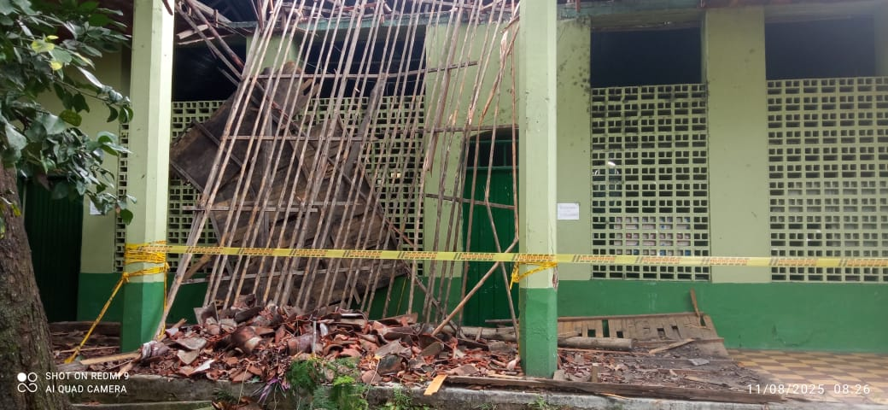
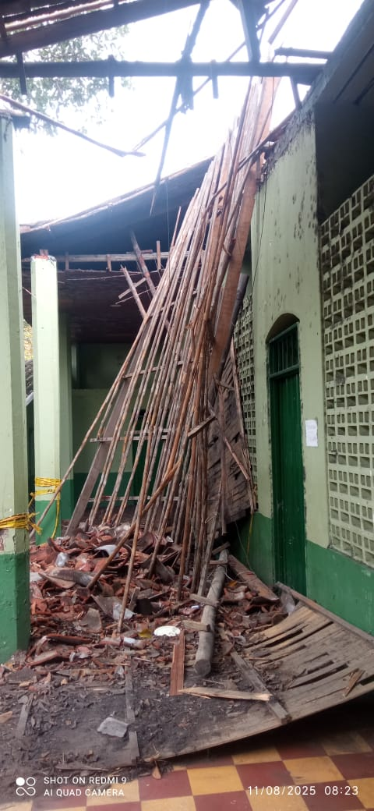
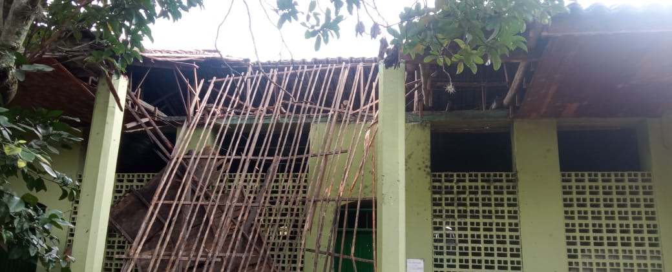

- PRINCIPALES ACTIVIDADES POR EJECUTAR Y ALCANCE:
Las principales actividades u obras a ejecutar son las siguientes:
 |  | PRELIMINARES
1,1 |  | REDISEÑO Y CALCULO ESTRUCTURAL | M2 | 990
1,2 |  | CERRAMIENTO TELA FIB.TEJIDA H=2.10M-SINB | ML | 80
1,3 |  | INSTALACION PROVISIONAL ENERGIA | MES | 3
1,4 |  | DESMONTE ESTRUCTURA MADERA T.BARRO | M2 | 259,6
1,5 |  | DESMONTE CUBIERTA TEJA BARRO | M2 | 259,6
1,6 |  | DESMONTE CIELO FALSO MADERA | M2 | 990
1,7 |  | CARGUE Y RETIRO DE SOBRANTES A MAQUINA <=10KM. | M3 | 30
1,8 |  | LIMPIEZA PERMANENTE OBRA (CUADRILLA 2P) | MES | 3
2 |  | CUBIERTA
2,1 |  | ESTRUCTURA METALICA | KG | 5192
2,2 |  | TEJA AJOVER ONDULADA SUPER COLOR .35MM | M2 | 259,6
2,3 |  | SOLAPA LAMINA ALUMINIO COLOR .7MM | M | 274
2,4 |  | CANAL LAMINA GALVANIZADA CAL.22 | M | 140
2,5 |  | CANAL LAMINA LIMAHOYA | M | 8,3
2,6 |  | BAJANTE AGUAS LLUVIAS PVC 4 | M | 55
2,7 |  | CODO BAJANTE 45 CANAL PVC | UND | 11
2,8 |  | CODO BAJANTE 90 CANAL PVC | UND | 11
2,9 |  | CIELO FALSO LAMINA PANEL (PVC-FOIL ALUM) | M2 | 990

- PLAZO PARA LA EJECUCIÓN DEL CONTRATO
El plazo de ejecución estimado del contrato es de Tres (3) meses contados a partir del cumplimiento de los requisitos de perfeccionamiento y ejecución según lo señalado en el artículo 41 de la Ley 80 de 1993 y el artículo 23 de la Ley 1150 de 2007, previo inicio de ejecución.
- FORMA DE PAGO
El Municipio de Guacarí pagará el valor del presente contrato por el sistema de precios unitarios sin fórmula de reajuste.

La Entidad entregará al contratista un anticipo equivalente al treinta por ciento (30%) del valor total del contrato, una vez cumplidos los requisitos de perfeccionamiento y legalización del mismo.
El valor restante del contrato se cancelará mediante pagos parciales por avance de obra, de acuerdo con las cantidades ejecutadas y aprobadas por la interventoría, hasta completar el 95% del valor del contrato.
El cinco por ciento (5%) final se pagará contra la liquidación del contrato.
La entidad no se hace responsable por las demoras presentadas en el trámite para el pago al contratista cuando ellas fueran ocasionadas por encontrarse incompleta la documentación de soporte o no ajustarse a cualquiera de las condiciones establecidas en el presente contrato.
La entidad hará las retenciones a que haya lugar sobre cada pago de acuerdo con las disposiciones legales vigentes.
Las cuentas parciales deben estar Certificadas por el supervisor del contrato, en donde se hará constancia del valor que se debe cancelar y las cantidades de obra ejecutadas y liquidadas para el pago.
El contratista deberá cumplir con los siguientes requisitos:
1) Presentación del acta de recibo parcial o final, según el caso, Con los respectivos informes y memorias de cálculo.
2) Anexará copia de los recibos de pagos mensuales de aportes al sistema de Seguridad Social integral (Fondos de Pensiones, Entidades Promotoras de Salud y Administradoras de Riesgos Profesionales), al Instituto Colombiano de Bienestar Familiar ICBF, al Servicio Nacional de Aprendizaje SENA y a la respectiva Caja de Compensación Familiar o certificación del revisor fiscal o representante legal según sea el caso.
EL Hospital no reconocerá, por consiguiente, ningún reajuste realizado por el CONTRATISTA en relación con los costos, gastos o actividades adicionales que aquel requeriría para la ejecución del contrato y que fueron previsibles al momento de la presentación de la propuesta.
Para cada pago el contratista deberá presentar al HOSPITAL la respectiva factura o cuenta de cobro acompañada de la respectiva Acta de Recibo de obra.

- CONDICIONES PARTICULARES DEL PROYECTO
- Materiales
Los materiales, suministros y demás elementos que hayan de utilizarse en la construcción de las obras, deberán ser los que se exigen en las especificaciones y adecuados al objeto a que se destinen. Para los materiales que requieran procesamiento industrial, éste deberá realizarse preferiblemente con tecnología limpia. El o los proponentes favorecidos con la adjudicación del contrato se obligan a conseguir oportunamente todos los materiales y suministros que se requieran para la construcción de las obras y a mantener permanentemente una cantidad suficiente para no retrasar el avance de los trabajos.
Así mismo todos los materiales utilizados en cada una de las actividades que contiene el proyecto deben tener su respectivo soporte, garantía y certificaciones de calidad, estos certificados serán exigidos por la interventoría en los informes mensuales de obra. En todo caso, el contratista debe garantizar que los materiales utilizados serán de primera calidad y cuenten con sus debidas certificaciones.
- Documentos que entregará la Entidad para la ejecución del contrato
El contratista deberá realizar lo necesario y suficiente en orden a conocer, revisar y estudiar completamente los estudios y diseños que la entidad entregue para la ejecución de las obras objeto de este contrato. en consecuencia, finalizado el plazo previsto por la entidad para la revisión de estudios y diseños, si el contratista no se pronuncia en sentido contrario, se entiende que ha aceptado los estudios y diseños presentados por la entidad y asume toda la responsabilidad de los resultados para la implementación de los mismos y la ejecución de la obra contratada, con la debida calidad, garantizando la durabilidad, resistencia, estabilidad y funcionalidad de tales obras.
Cualquier modificación y/o adaptación y/o complementación que el contratista pretenda efectuar a los estudios y diseños deberán ser tramitadas por el Contratista para su aprobación por la Interventoría, sin que ello se constituya en causa de demora en la ejecución del proyecto.
- INFORMACIÓN SOBRE EL PERSONAL PROFESIONAL:
Para efectos del análisis de la información del personal, se tendrán en cuenta las siguientes consideraciones:
- Las hojas de vida y soportes del personal vinculado al proyecto serán verificadas una vez se adjudique el contrato y no podrán ser pedidas durante la selección del contratista para efectos de otorgar puntaje o como criterio habilitante.
- Si el contratista ofrece dos (2) o más profesionales para realizar actividades de un mismo cargo, cada uno de ellos deberá cumplir los requisitos exigidos en los pliegos de condiciones para el respectivo cargo. Un mismo profesional no puede ser ofrecido para dos o más cargos diferentes.
- El contratista deberá informar la fecha a partir de la cual los profesionales ofrecidos ejercen legalmente la profesión.
- Las certificaciones de experiencia de los profesionales deben ser expedidas por la persona natural o jurídica con quien se haya establecido la relación laboral o de prestación de servicios
- El Contratista es responsable de verificar que los profesionales propuestos tienen la disponibilidad real para la cual se vinculan al proyecto. De comprobarse dedicación inferior a la aprobada se aplicarán las sanciones a que haya lugar.
- En la determinación de la experiencia de los profesionales se aplicará la equivalencia, así:
Postgrado con título | Requisitos de Experiencia General | Requisitos de Experiencia Específica
Especialización | Veinticuatro (24) meses | Doce (12) meses
Maestría | Treinta y seis (36) meses | Dieciocho (18) meses
Doctorado | Cuarenta y ocho (48) meses | Veinticuatro (24) meses

Las equivalencias se pueden aplicar en los siguientes eventos:
- Título de posgrado en las diferentes modalidades por experiencia general y viceversa.
- Título de posgrado en las diferentes modalidades por experiencia específica y viceversa.
- No se puede aplicar equivalencia de experiencia general por experiencia especifica o viceversa.
El personal relacionado debe estar contratado o contemplado dentro de la nómina del contratista y su costo debe incluirse dentro de los gastos de administración general del contrato.
El personal requerido es el siguiente:
• Dos (2) Ingenieros Civil y/o Sanitario
•Un (1) Tecnólogo en Obras civiles
• Un (1) Profesional en Seguridad y Salud en el Trabajo

- Requisitos del personal
Conforme a la Resolución del Ministerio de Vivienda, Ciudad y Territorio 330 del 8 de junio de 2017 o la norma que la modifique o la derogue, todos los profesionales exigidos, deben cumplir y acreditar, como mínimo, los siguientes requisitos de formación y experiencia:
Profesional Ofrecido para el Cargo | Cantidad | Profesional ofrecido para el cargo | Requisitos de Experiencia General | Requisitos de Experiencia Específica | Dedicación
Director General de Obra | 1 | Ingeniero Civil o Sanitario | Cinco (5) años de experiencia profesional certificada, contados a partir de la fecha de expedición de la tarjeta profesional. | Deberá acreditar experiencia especifica como Director General de Obra con mínimo dos (2) años en proyectos relacionados con el objeto a contratar. | (50%)
Residente de Obra | 1 | Ingeniero Civil o Sanitario | Cinco (5) años de experiencia profesional certificada, contados a partir de la fecha de expedición de la tarjeta profesional. | Deberá acreditar experiencia especifica como Residente de Obra con mínimo dos (2) años en proyectos relacionados con el objeto a contratar. | (100%)
Inspector de Obra | 1 | Tecnólogo en obras civiles | Dos (02) años de experiencia laboral relacionada. | Deberá acreditar experiencia especifica como Inspector de Obra con mínimo un (1) año en proyectos relacionados con el objeto a contratar. | (100%)
Profesional HSEQ | 1 | Profesional en Seguridad y Salud en el Trabajo | Licencia para prestación de Servicios en seguridad y salud en el trabajo, Tres (03) años de experiencia contados a partir de la fecha de expedición de la tarjeta profesional. | Deberá acreditar experiencia especifica como Profesional en Seguridad y Salud en el Trabajo  con mínimo un (1) años en proyectos relacionados con el objeto a contratar. | (30%)
- Maquinaria mínima del Proyecto
Para la ejecución del proyecto no se requiere maquinarias especializadas que sean de escaso acceso y que por tal deba ser necesario que las tengan dentro de sus inventarios como bienes propios de los proponentes. Es de anotar que esta maquinara se ha venido utilizado en muchos proyectos en calidad de arrendamiento o renting.
- POSIBLES FUENTES DE MATERIALES PARA EL PROYECTO:
Las posibles fuentes de materiales serán las que determine el adjudicatario, aprobadas por el Interventor, y las cuales cumplan con la calidad requerida en las normas de ensayo y especificaciones generales y/o particulares vigentes.
Es responsabilidad del proponente bajo su cuenta y riesgo inspeccionar y examinar el sitio donde se van a desarrollar las obras e informarse sobre la disponibilidad de las fuentes de materiales necesarios para su ejecución, con el fin de establecer si las explotará en su calidad de constructor y/o si las adquirirá a proveedores debidamente legalizados.
Las fuentes seleccionadas por el contratista deben ser previamente autorizadas por la respectiva interventoría, previo al inicio de las obras. el contratista se obliga a realizar la explotación respetando las recomendaciones técnicas establecidas para evitar impactos ambientales; igualmente se obliga a cumplir la normativa ambiental y minera aplicable a la obra.
El proponente deberá verificar previa a la presentación de la oferta, las distancias de acarreo de las posibles fuentes de materiales, existentes en el área de influencia del proyecto que sean susceptibles de utilizar; así como verificar que éstas se encuentran en funcionamiento y que cumplen con todos los requisitos legales ambientales y mineros; de tal forma que pueda garantizar la utilización para el proyecto. en consecuencia, las distancias de acarreo correspondientes deberán ser consideradas por el proponente en los análisis de precios unitarios de la propuesta a presentar y será su responsabilidad.
Previo al inicio de las obras, los materiales que la entidad identifique como indispensables en la ejecución del proyecto deben ser sometidos a ensayos para la aceptación o el rechazo por parte de la interventoría, según la normativa aplicable. los permisos de explotación deben ser tramitados por cuenta del contratista, antes del inicio de las obras. de igual manera, las fuentes seleccionadas por el contratista deben ser previamente autorizadas por la respectiva interventoría, previo al inicio de las obras.
- SEÑALIZACIÓN
De ser necesario, son de cargo del proponente favorecido todos los costos requeridos para colocar y mantener la señalización de obra y las vallas informativas, la iluminación nocturna y demás dispositivos de seguridad y de comunicación y coordinación en los términos definidos por las autoridades competentes.
Sin perjuicio de lo anterior, la Entidad deberá definir puntualmente cuales son los costos directos e indirectos incluidos dentro del Presupuesto Oficial dependiendo del proyecto a ejecutar.
- PERMISOS, SERVIDUMBRES, LICENCIAS Y AUTORIZACIONES
El CONTRATISTA deberá gestionar todos los permisos ambientales, legales, prediales, ETC, necesarias para la ejecución de la obra. EL CONTRATISTA es responsable del pago y gestión a que haya lugar por estos motivos.
Los permisos de acceso a la zona de trabajo, necesarios para la ejecución de todas las actividades inherentes a la obra, serán gestionados por el CONTRATISTA. Los costos asociados al trámite de los permisos serán asumidos por el CONTRATISTA.

- DOCUMENTOS TÉCNICOS ADICIONALES
Documentos anexos derivados del proceso y que hacen parte de la estructuración del proyecto, los cuales se presentaron para su viabilizarían y aprobación por parte del municipio.

En constancia, se firma en Guacarí Valle del Cauca, a los 1 días del mes de Diciembre de 2025.

*ORIGINAL FIRMADO*
____________________________________________
KAREN ANDREA CAICEDO RAMOS
Secretaria de Infraestructura

